2013年安徽省初中毕业学业考试
历史试题（开卷）
题号 | 一 | 二 | 三 | 四 | 五 | 总分
得分

注意事项：本试卷共五大题，满分70分。历史与思想品德考试时间共120分钟。你可以参考教科书和其他资料。请你仔细审题，认真作答。

一、单项选择（本大题共10小题；每小题2分，共20分。请将正确选项填入答题框）
题号 | 1 | 2 | 3 | 4 | 5 | 6 | 7 | 8 | 9 | 10
答案
1.成语故事蕴含着丰富的历史信息，下列成语源于春秋争霸的是
A.退避三舍 B.围魏救赵 C.纸上谈兵 D.三顾茅庐
2.唐太宗是我国古代一位有作为的开明君主，下列言论不属于他的治国智慧的是
A.“自古皆贵中华，贱夷狄，朕独爱之如一。”
B.“以古为镜，可以知兴替；以人为镜，可以知得失。”
C.“秦王扫六合，虎视何雄哉！挥剑决浮云，诸侯尽西来。”
D.“舟所以比人君，水所以比黎庶，水能载舟，亦能覆舟。”
3.小芳同学在班级举行历史人物图片展，下列图片符合“民族英雄”主题的是
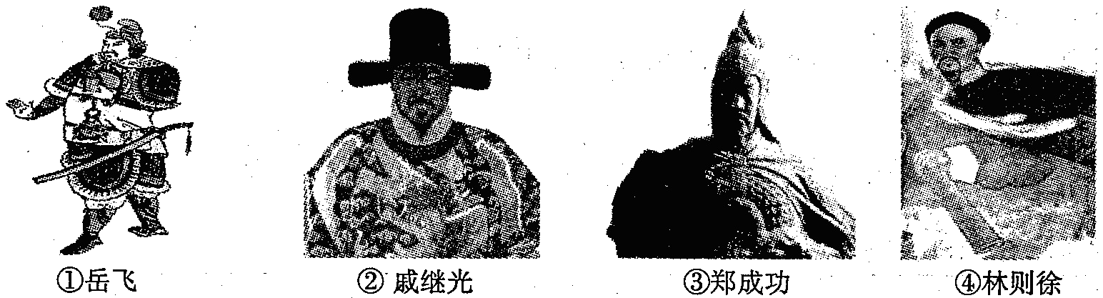
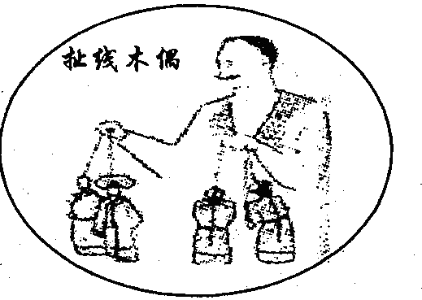
A.①②③ B.②③④ C.①③④ D.①②④
4.下列《辛丑条约》的内容最能直接反映《扯线木偶》漫画寓意的是
A.清政府拆毁大沽炮台
B.清政府赔偿白银4.5亿两
C.清政府划定东交民巷为使馆界
D.清政府严禁人民参加反帝活动
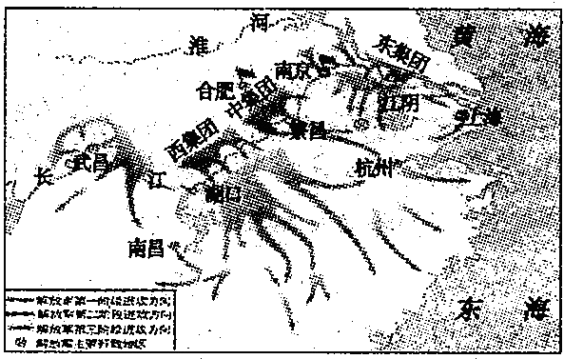
5.右图是人民解放战争时期某次重大战役示意图，该战役
A.标志着战略反攻的全面展开
B.为战略决战的胜利奠定基础[来源:Zxxk.Com]
C.推动了北平和平解放的实现
D.推翻了南京国民政府的统治

6.为促进“人类历史上有色人种的首届洲际大会”圆满成功，周恩来总理提出的方针是
A.求同存异 B.睦邻友好 C.战略结盟 D.平等互惠
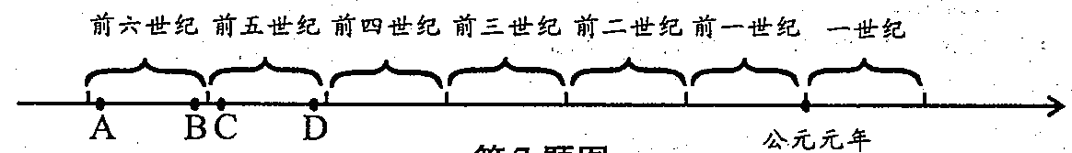
7.罗马共和国建立于公元前509年，这一时间大致位于以下年代标尺中的

8.某历史兴趣小组在开展研究性学习时收集了亚历山大东征、丝绸之路、马可·波罗来华等素材，请你判断他们的研究主题是
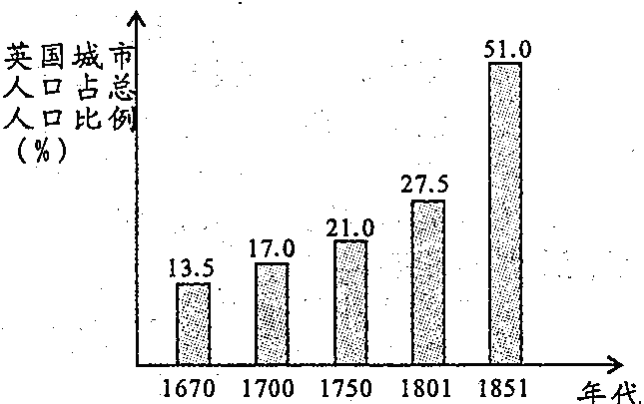
A.帝国的扩张与崛起 B.中外经济文化交流
C.文明的冲撞与融合 D.中华文化的吸引力
9.阅读右图，促使英国城市人口占总人口比例在某一时期增长最快的主要原因是
A.“三角贸易”的进行 B.殖民扩张和掠夺
C.《权利法案》的颁布 D.工业革命的完成
10.1863年11月林肯在著名的葛底斯堡演说中誓言：“要使民有、民治、民享的政府永世长存”，为实现此目标，他当时的首要任务是
A.制定宪法巩固独立战争成果 B.积极进行第二次工业革命
C.结束南北战争维护国家统一 D.颁布《解放黑人奴隶宣言》

二、组合列举（本大题共3小题；每空1分，共10分。）
11.安徽历史悠久，经济开发与建设成就斐然。
(1)商周时期，今＿＿＿＿＿＿成为全国炼铜业的中心。
(2)明清时期，闻名全国的手工业有徽州的印刷业和芜湖的＿＿＿＿＿＿。
(3)建国后，＿＿＿＿＿＿的建成成为安徽最大的钢铁联合企业。
12.中华文化源远流长，文学发展更显风骚。
(1)经历了唐朝由盛转衰且其作品被称为“诗史”的诗人是＿＿＿＿＿＿。
(2)“学士词须关西大汉执铁绰板，唱大江东去”评价的是宋代词人＿＿＿＿＿＿。
(3)堪称中国古典小说最高峰的是＿＿＿＿＿＿。
13.从分散隔绝到联系紧密，今天的我们都生活在“地球村”。
(1)促成世界开始连成一个整体的重大历史事件是＿＿＿＿＿＿。
(2)第一、二次工业革命中，新的＿＿＿＿＿＿工具和新的＿＿＿＿＿＿工具的发明便捷了人们的交流。[来源:学*科*网Z*X*X*K]
(3)当今世界最大的国际政治组织是＿＿＿＿＿＿。

三、辨析改错（8分）
14.近代以来，美洲人民为争取民族独立，捍卫国家主权进行了不懈地努力与斗争。辨别下列史实的正误，在题前括号内正确的打“√”；错误的打“×”，并加以改正。
【 】(1)美国独立战争中颁布的《人权宣言》宣告了北美13个殖民地脱离英国独立。
改正：
【 】(2)在拉丁美洲独立运动中，玻利瓦尔统一指挥起义军最终战胜了葡萄牙殖民者。
改正：
【 】(3)1959年古巴革命取得胜利，走上了社会主义道路。
改正：
【 】(4)1999年，巴拿马人民经过长期斗争收回了苏伊士运河全部主权。
改正：

四、材料解析（本大题共2小题；每小题10分，共20分。）
15.报纸是人们获取信息、了解社会的主要传媒工具。阅读下列有关报纸的图片材料，结合所学知识，回答问题。
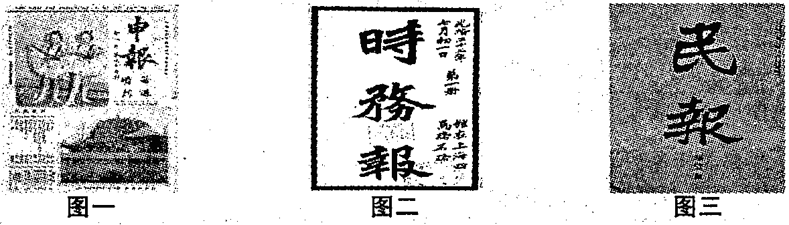
(1)图一所示报纸创办于何地？（1分）图二、图三所示报纸分别宣传了哪些主要的进步思想？（2分）这些思想对当时的社会变革产生了什么影响？（2分）

(2)生活在信息时代的中学生，我们今天还可以通过哪些大众传播媒体来获取信息、了解社会？（3分）面对众多的信息，我们应该持何种积极态度？（2分）

16.名人信件和日记能够反映时代风貌，下列材料反映了20世纪二三十年代美苏两国在经济发展和国家建设方面的探索和调整。阅读材料并结合所学知识，回答问题。
材料一 1933年富兰克林·罗斯福就任美国总统，不久，英国经济学家凯恩斯专门给他写了一封信，在信中他对罗斯福说：“您已经成为各国力求在现行制度范围内运用明智试验以纠正我们社会弊病的人们的委托人。”
材料二 1935年，法国文学大师罗曼·罗兰应邀访问苏联，后来他写信给斯大林说：“我看到了一个强大的国家，整个国家在布尔什维克领导下跟千百种障碍做不断的斗争，在英勇而秩序井然的高潮中，正在建设一个新世界。”罗曼·罗兰还根据他在苏联的见闻撰写了《莫斯科日记》，在日记中，他写道：“目前这些政策包含着某种消极的东西，这是不可避免的；我丝毫不怀疑，世界更美好的未来是与苏联的胜利连在一起的。”
——以上材料摘编自电视纪录片《大国崛起》解说词
(1)材料一中的“明智试验”是指美国历史上哪次著名改革？（2分）此项改革与以往的资本主义经济政策相比有何显著特征？（2分）

(2)依据材料二并从经济的角度看，20世纪三十年代中后期，苏联“正在建设一个新世界”取得了怎样的成就？（2分）罗曼·罗兰认为苏联“目前这些政策包含着某种消极的东西”有何具体表现？（2分）

(3)美苏两国经济发展和国家建设对20世纪四十年代的国际关系产生了怎样的积极影响？（2分）
[来源:Z。xx。k.Com]

五、活动与探究（12分）
17.习近平总书记指出实现中华民族的伟大复兴，就是中华民族近代以来最伟大的梦想。为此，某校九年级(1)班开展了“弘扬爱国情共筑中国梦”的主题探究活动，请你参与。
【一路逐梦风雨兼程】
(1)小华同学在梳理中国共产党领导中国人民的逐梦历程时，制作了一张知识卡片并向同学们展示了其中的片段，请你帮他完成空缺的部分。（3分）

时 间 | 重大事件
1921年7月 | 中国共产党诞生
1945年8月 | ________________________胜利
1949年10月 | 中华人民共和国成立
1956年底 | ________________________完成
1978年底 | ________________________召开

【梦想绽放给力前行】
(2)在小组讨论中，小明同学就上述卡片所填的三个重大事件分别从“开始复兴”、“制度确立”、“伟大转折”方面与大家进行了交流，请你据此也作扼要说明。（6分）

【同心筑梦气势如虹】
(3)凝聚中国力量，实现伟大复兴。通过探究和交流，你感悟到了中国人民和中国共产党的哪些优秀精神品质？（3分）

历史试题参考答案及评分标准
一、单项选择（本大题共10小题；每小题2分，共20分）
1.A 2.C 3.B 4.D 5.D 6.A 7.B 8.C 9.D10.C
二、组合列举（本大题共3小题；每空1分，共10分）
11.(1)铜陵铜官山 (2)浆染业 (3)马鞍山钢铁公司（马钢）
12.(1)杜甫 (2)苏轼（苏东坡） (3)《红楼梦》 。
13.(1)开辟新航路 (2)交通通讯（或通讯交通） (3)联合国
三、辨析改错（8分）[来源:Zxxk.Com]
14.【×】(1)《人权宣言》改为《独立宣言》
【×】(2)葡萄牙改为西班牙[来源:Zxxk.Com]
【√】(3)
【×】(4)苏伊士改为巴拿马
四、材料解析（本大题共2小题；每小题10分，共20分）
15.(1)上海；资产阶级维新思想和资产阶级革命思想（若答出具体思想主张亦可）；推动了戊戌变法和辛亥革命的进行。（5分）
(2)广播、电视、互联网等；明辨是非，远离不良信息。（5分）
16.(1)罗斯福新政；国家干预经济。（4分）
(2)实现了从落后农业国到社会主义工业强国的转变（或工业总产值跃居欧洲第一位、世界第二位）。片面发展重工业：经济比例严重失调；完全使用指令性计划来发展经济等。（4分）
(3)使美苏成为国际反法西斯联盟的重要成员，为世界反法西斯战争的胜利奠定了物质基础。（2分）
五、活动与探究（12分）
17.(1)抗日战争，三大改造，十一届三中全会。（3分）
(2)抗日战争的胜利是中华民族近代以来第一次取得反侵略斗争的完全胜利，是中华民族由衰弱走向复兴的转折点；三大改造的完成确立了社会主义公有制的主导地位，标志着社会主义基本制度的建立；十一届三中全会的召开使我国从此步入改革开放和社会主义现代化建设的新时期，逐步走上建设有中国特色社会主义道路。（6分）
(3)百折不挠，众志成城；立足国情，实事求是；解放思想，勇于创新（意思相近或言之有理亦可，3分）。

